1、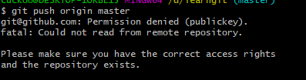

问题原因：

上面以SSH方式访问用项目出现权限问题

Permissiondenied (publickey).

fatal:Could not read from remote repository.

Pleasemake sure you have the correct access rights

andthe repository exists.

 解决方法：

在git.bash.窗口输入

ssh-keygen -t rsa -C "邮箱地址"

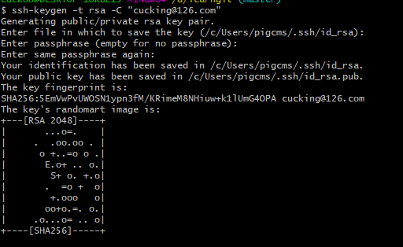

然后一直回车就行

操作成功后会在

C:\Users\Administrator目录下生成一个.ssh目录，内容如下

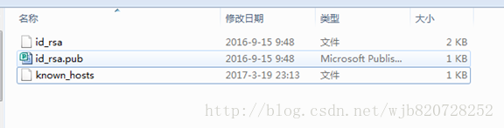

Id-rsa是你的私钥，用笔记本方式打开id_rsa.pub把里面的公钥复制到coding.net的账户下面的SSH公钥下

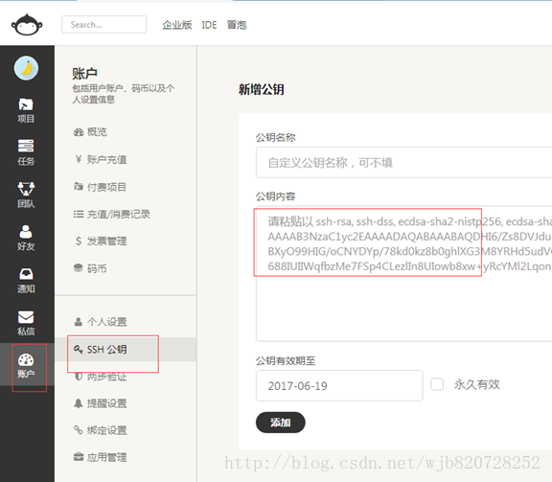

然后重新输入

Git remote [git@git.coding.net](mailto:git@git.coding.net):账户 /项目.git就OK了

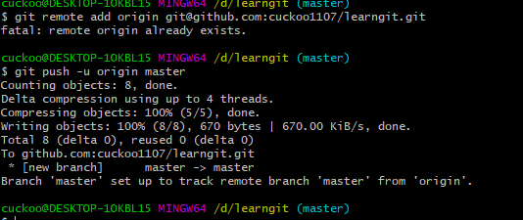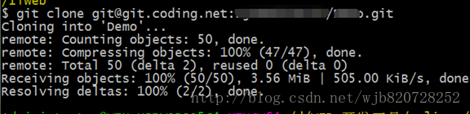  
2、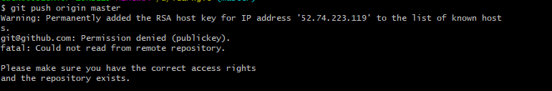

述那条警告的大概意思就是：警告：为IP地址192.30.252.128的主机（RSA连接的）持久添加到hosts文件中，那就来添加吧！

**解决办法：**

 　　vim /etc/hosts

添加一行：**192.30.252.128　　github.com**

这样就可以了，测试如图：

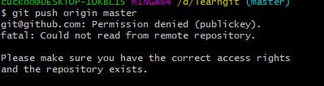

没有那个提示语了